电力业务（发电类）许可申请

填报指南

（取消证明材料后版本）

山东能源监管办

2020年9月

版权所有 © 2019山东能源监管办

第 1页 ,共 32页



电力业务（发电类）许可申请填报指南

电力业务许可监督与市场服务平台访问地址：

http://123.232.103.220

用户注册

未取得有效电力业务（发电类）许可证的企业，注册系统

账号登录系统申请电力业务（发电类）许可证。

点击“电力资质在线申报”栏下面的注册按钮，进入注册

主页面。

注册页面支持电工用户，承装（修、试）电力设施许可单

位用户，电力业务单位用户的注册。

电力业务（发电类）用户注册：

版权所有 © 2019山东能源监管办

第 2页 ,共 32页

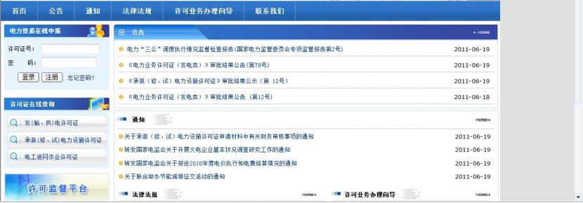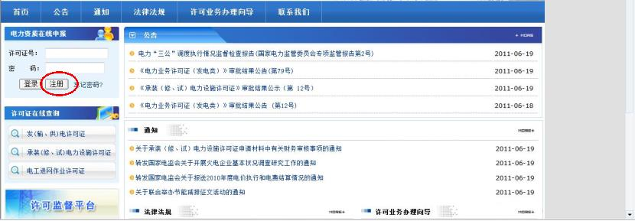

电力业务（发电类）许可申请填报指南

第一步：点选页面上方的发电证一项切换填写页面到电力

业务（发电类）信息页面；

第二步：在下方区域填写注册信息；

图表2-4用户注册信息填写页面

第三步：填写完成后进入登录页面填写企业基本信息，填

写完毕点击提交按钮，等待能源局审核人员审核，审核成功，

可以开始申请业务

版权所有 © 2019山东能源监管办

第 3页 ,共 32页

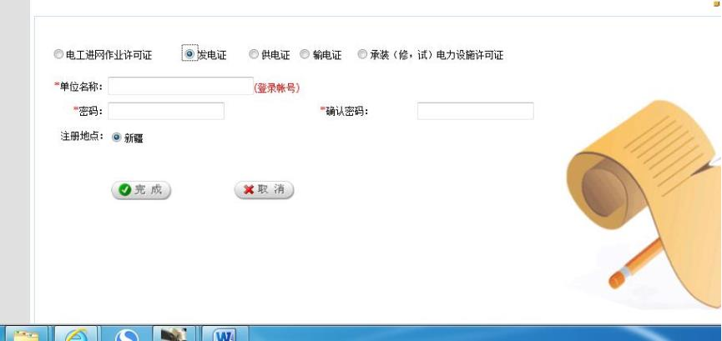

电力业务（发电类）许可申请填报指南

图表2-5完成用户注册

1.1.1用户登录

通过注册取得账号信息或获得许可证取得账号信息的用

户，填入账号和密码单击“登录”进入网上业务申请页面。

未获得许可证的注册用户输入企业名称和密码进行登录，

已有许可证的用户输入许可证编号和密码进行登录。

图表2-6用户登录入口

对不同业务类型的用户，输入账号密码登录进入系统后

版权所有 © 2019山东能源监管办

第 4页 ,共 32页

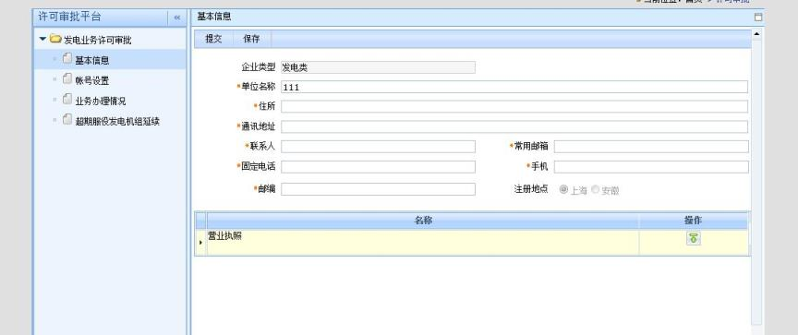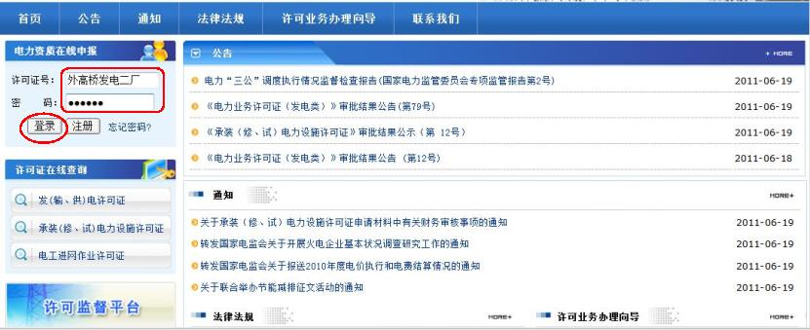

电力业务（发电类）许可申请填报指南

可以执行自己相关业务范围功能的操作，电力业务（发电类）

账号登录后系统展示的页面如下：

图表2-7电力业务（发电类）用户操作首页

1.1.2许可新申请

电力业务（发电类）用户首次申请取得电力业务（发电类）

许可证，可以通过该功能提交许可申请，用户通过有效账号

和密码登录后，点击“许可新申请”菜单：

版权所有 © 2019山东能源监管办

第 5页 ,共 32页

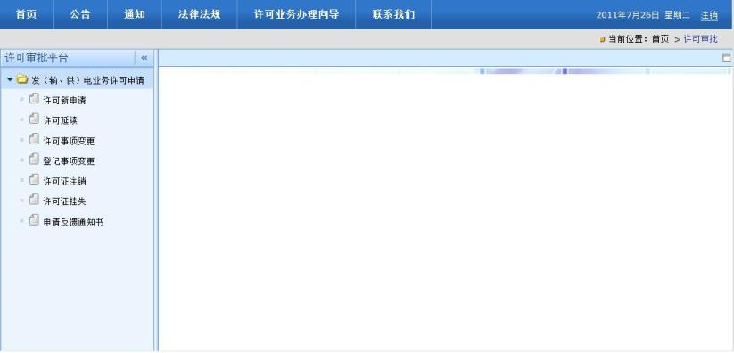

电力业务（发电类）许可申请填报指南

图表2-8许可新申请

1.1.2.1基本情况

点击“基本情况”填写申请人基本情况信息：

图表2-9填写发电企业基本情况

系统自动显示注册信息中的“申请人”，“所在省”，“通

讯地址”，“邮政编码”，“联系电话”，“电子邮件”，“固定电话”，“联系人”，“传真”信息，用户填写其他未填项（\*代

表此项必填）。

版权所有 © 2019山东能源监管办

第 6页 ,共 32页

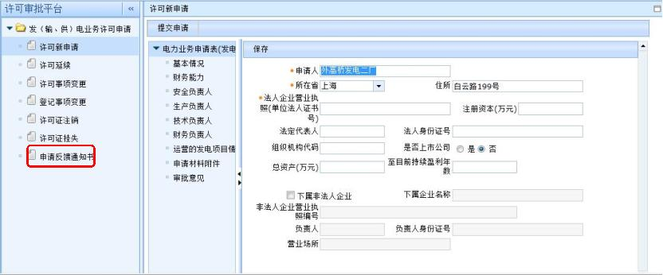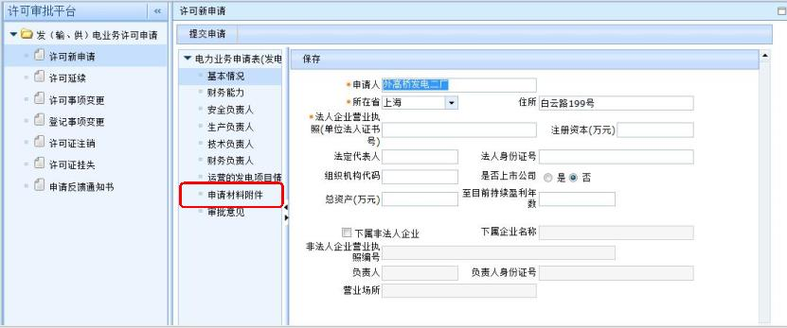

电力业务（发电类）许可申请填报指南

当申请许可的企业是申请人的下属非法人企业时，需要填

写下属企业的“企业名称”，“非法人企业营业执照编号”，“负

责人”，“负责人身份证号”，“营业场所”信息。

点击“保存”，系统提示保存成功，点击“确定”按钮关

闭提示窗口。

图表2-10保存申请企业基本情况信息

1.1.2.2财务能力

点击“财务能力”填写财务信息：

版权所有 © 2019山东能源监管办

第 7页 ,共 32页

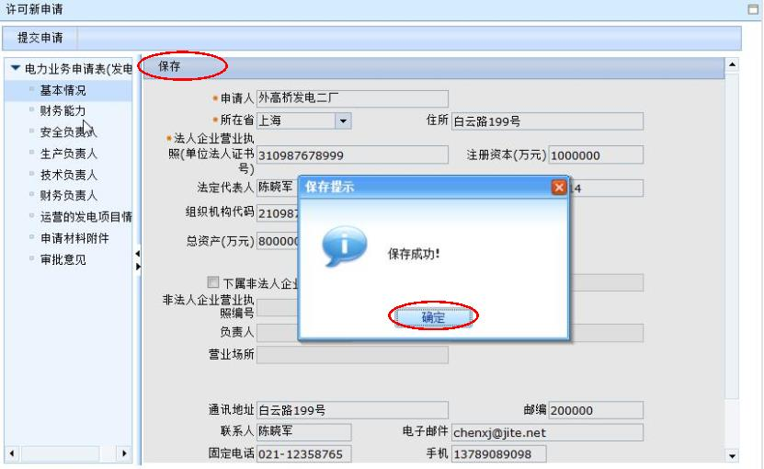

电力业务（发电类）许可申请填报指南

图表2-11填写财务能力

在右侧的填写页面确认是否具备“验资报告和企业成立

以来的完整审计报告和财务分析报告”，如具备，则点选此

项，确认是否具备“年度完整审计报告和财务分析报告”，

如具备，则点选此项。

在下方列表中填写最近2年度的财务信息，包括：年度，

总资产，主要业务收入，净利润，资产负债率，现金及其等

价物净增加额。

如企业财务数据有需要特殊说明处，在“特殊情况说明”

项填写需要说明的内容。

填写完成后，点击“保存”。点击提示框的“确定”关

闭提示窗口。

版权所有 © 2019山东能源监管办

第 8页 ,共 32页

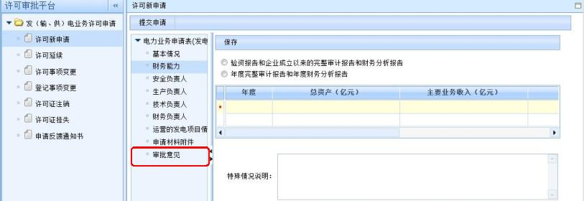

电力业务（发电类）许可申请填报指南

图表2-12保存财务信息

1.1.2.3安全负责人

点击“安全负责人”填写安全负责人信息：

图表2-13填写安全负责人信息

安全负责人信息填写页面分“个人信息”标签页和“工

作经历”标签页，系统默认显示“个人信息”供填写。

版权所有 © 2019山东能源监管办

第 9页 ,共 32页

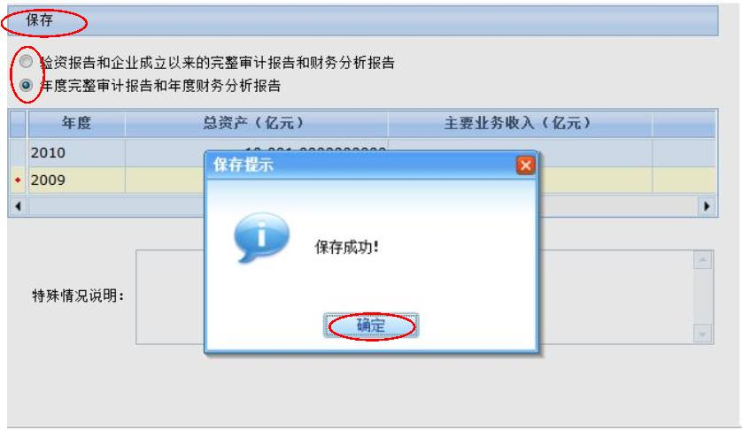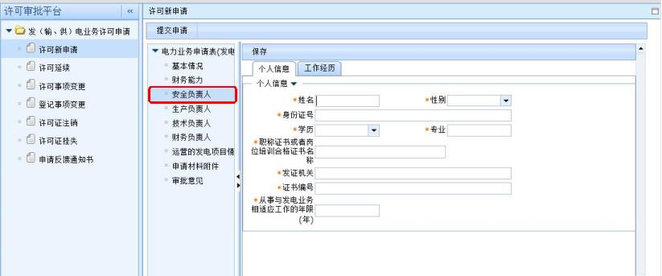

电力业务（发电类）许可申请填报指南

填写安全负责人的基本信息，点击“保存”。

图表2-14填写安全负责人个人信息

切换标签页到“工作经历”页面填写安全负责人的就业经

历信息。

点击“新增”按钮弹出工作简历新增页面，填写工作简历

信息点击“保存”保存输入的信息并关闭窗口，点击“保存

并新增”保存输入的信息并新开始新信息的填写，点击“关

闭”不保存输入的信息直接关闭窗口。

版权所有 © 2019山东能源监管办

第 10页 ,共 32页

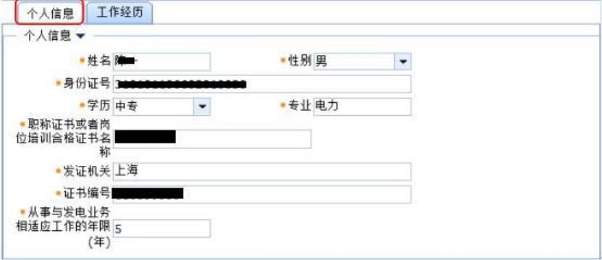

电力业务（发电类）许可申请填报指南

图表2-15填写安全负责人工作经历

工作经历录入保存后显示在页面的列表中，勾选某条工

作经历的纪录点击“编辑”按钮可以对该条记录进行编辑，

勾选一条或多条工作经历的记录点击“删除”按钮可以删除

选中的记录。

图表2-16编辑、删除安全负责人工作经历信息

版权所有 © 2019山东能源监管办

第 11页 ,共 32页

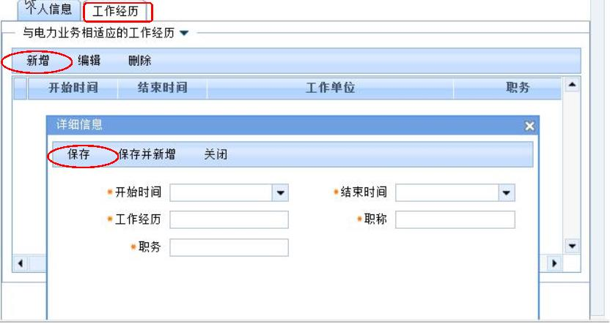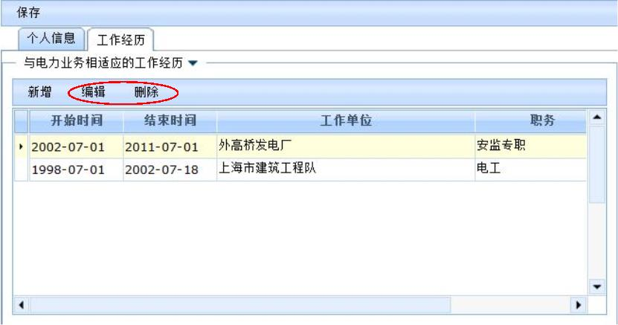

电力业务（发电类）许可申请填报指南

1.1.2.4生产负责人

参照安全负责人填写说明

1.1.2.5技术负责人

参照安全负责人填写说明

1.1.2.6财务负责人

参照安全负责人填写说明

1.1.2.7运营的发电项目情况

点击“运营的发电项目情况”填写发电项目信息：

图表2-17填写运营的发电项目情况

填写“上年发电量”，点击“保存”。

点击上方项目维护区域“新增”按钮弹出发电项目信息录

入窗口，填写发电项目基本信息。

版权所有 © 2019山东能源监管办

第 12页 ,共 32页

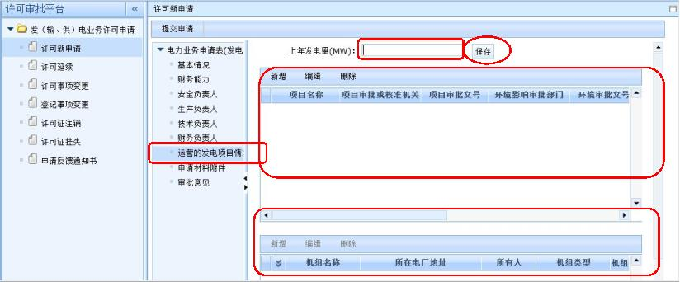

电力业务（发电类）许可申请填报指南

图表2-18新增发电项目

点击“保存”保存输入的信息后关闭弹出窗口，点击“保

存并新增”保存输入的信息并新开始新发电项目信息的填

写，点击“关闭”不保存输入的信息直接关闭窗口。

发电项目录入保存后显示在页面的列表中，勾选某条项

目纪录点击“编辑”按钮可以对该条记录进行编辑，勾选

一条或多条录点击“删除”按钮可以删除选中的记录。

点击选中发电项目列表中的某发电项目记录行，选中的

记录行会出现浅红色底色，表明该行选中。选中发电项目记

录后，点击下方机组维护区域的“新增“按钮。

版权所有 © 2019山东能源监管办

第 13页 ,共 32页

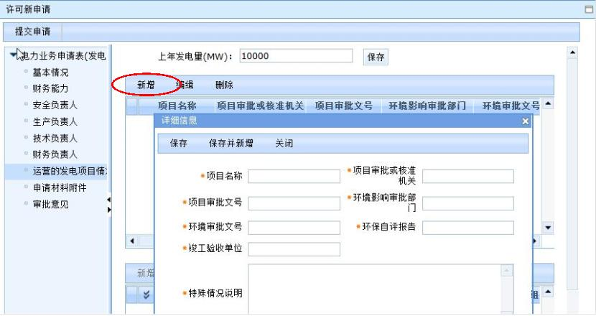

电力业务（发电类）许可申请填报指南

图表2-19为发电项目添加机组

在弹出框录入机组信息，点击“保存”保存输入的信息

后关闭弹出窗口，点击“保存并新增”保存输入的信息并新

开始新发现项目信息的填写，点击“关闭”不保存输入的信

息直接关闭窗口。

版权所有 © 2019山东能源监管办

第 14页 ,共 32页

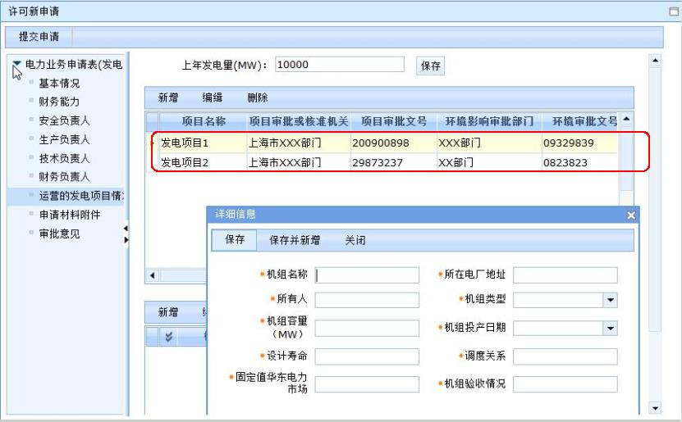

电力业务（发电类）许可申请填报指南

图表2-20新增机组信息

机组信息录入保存后显示在页面的列表中，勾选某条项

目纪录点击“编辑”按钮可以对该条记录进行编辑，勾选

一条或多条录点击“删除”按钮可以删除选中的记录。

图表2-21编辑、删除机组

版权所有 © 2019山东能源监管办

第 15页 ,共 32页

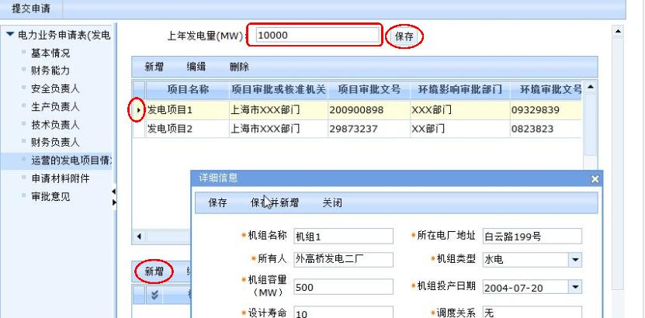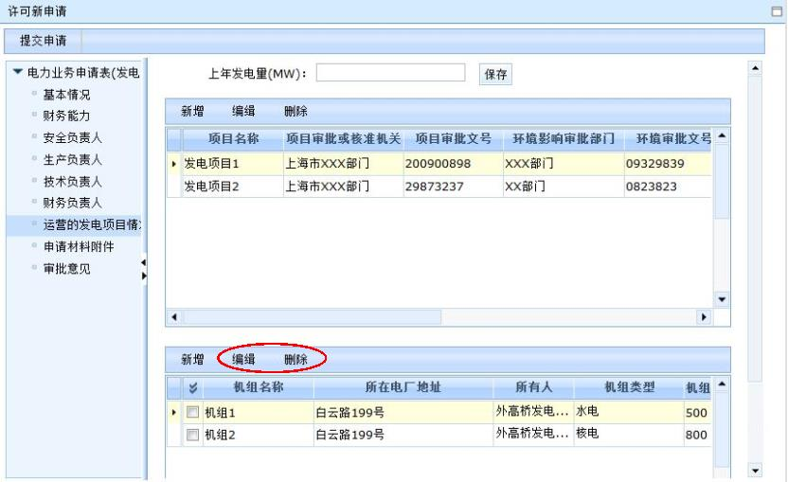

电力业务（发电类）许可申请填报指南

1.1.2.8申请材料附件

点击“申请材料附件”上传许可申请的附件材料信息。按照《国家能源局关于取消电力业务资质许可相关证明材料的公告》要求，“财务状况审计报告和对营运资金状况的说明”取消，无需提供该项证明材料；法人营业执照、专业技术资格证明、项目审批或核准文件、质量监督检查报告、环境保护评价文件的审批（备案）材料等附件以许可告知承诺书代替，不再提交相应的证明材料，我办以网络核验的方式予以审查。

图表2-22上传申请材料附件

点击“操作”列的“ ”，在弹出的附件上传窗口中点击

“选择”按钮弹出文件选择窗口。

版权所有 © 2019山东能源监管办

第 16页 ,共 32页

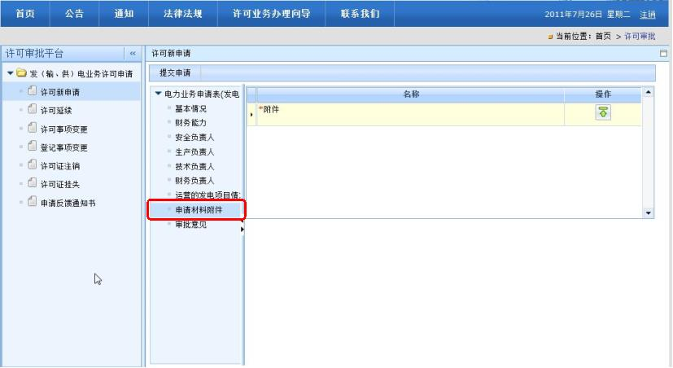

电力业务（发电类）许可申请填报指南

图表2-23请求上传附件

在弹出的文件选择窗口中从本机磁盘选择需要上传的

许可告知承诺书，点击“打开”确认选择该文件。

版权所有 © 2019山东能源监管办

第 17页 ,共 32页

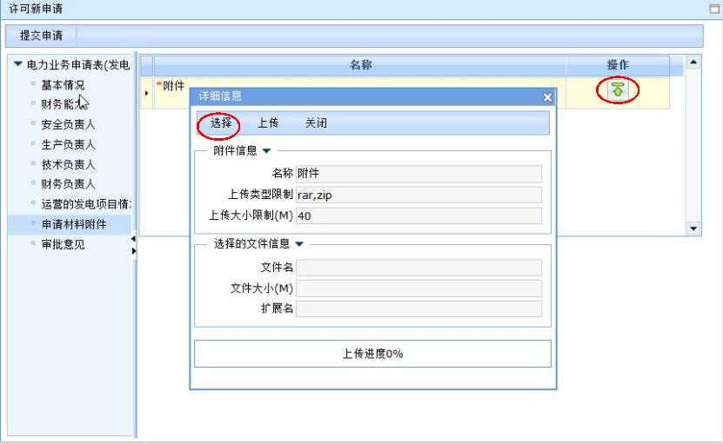

电力业务（发电类）许可申请填报指南

图表2-24选择需要上传的文件

文件选择完成后点击“上传”完成图片文件的上传，图

片文件上传完成后，系统提示上传成功，点击“ok”关闭提

示窗口。

版权所有 © 2019山东能源监管办

第 18页 ,共 32页

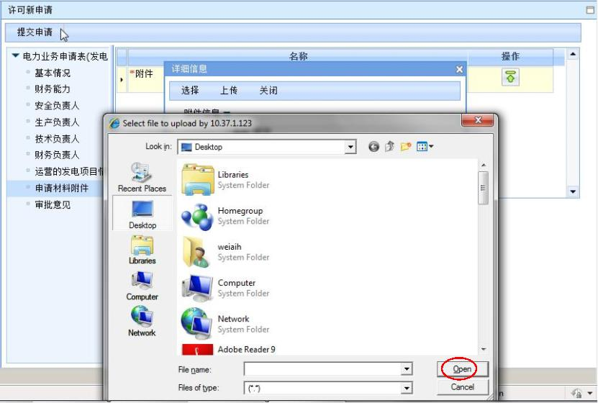

电力业务（发电类）许可申请填报指南

图表2-25文件上传成功提示

附件上传后，可以对其进行重新上传，下载和删除。点

击上传附件操作列的“ ”重新上传附件，点击“ ”下载

上传的附件，点击“ ”删除附件。

1.1.2.9提交申请材料

许可申请材料填写完成后，点击“提交申请”按钮将申

请材料发送到山东能源监管办进行材料审核。

版权所有 © 2019山东能源监管办

第 19页 ,共 32页

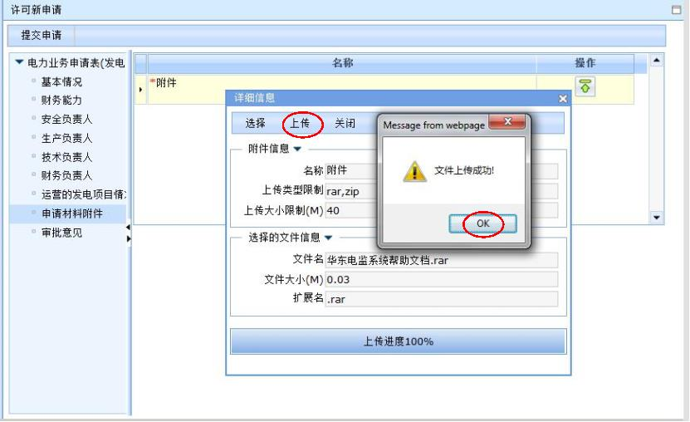

电力业务（发电类）许可申请填报指南

图表2-26提交申请材料

系统提示是否确认提交，点击“确定”完成提交，点击

“取消”则不提交材料。

图表2-27确认提交

系统根据材料要求自动检测材料中的信息是否达到标

准要求：

材料不合格，提示用户填写材料信息不符合要求

版权所有 © 2019山东能源监管办

第 20页 ,共 32页

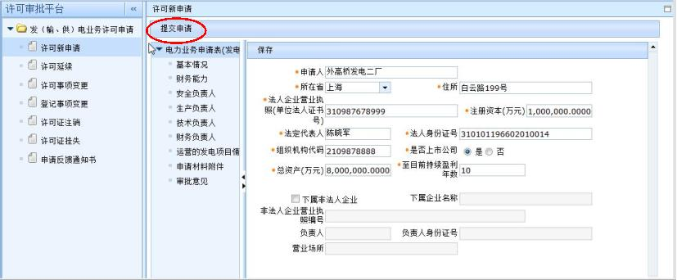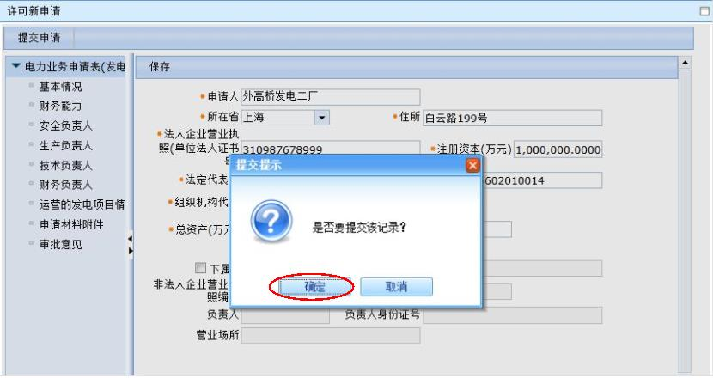

电力业务（发电类）许可申请填报指南

图表2-28提示材料不合格

点击提示框的“确定”按钮查看不合格项。

图表2-29查看不合格项

材料合格，显示“提交成功！”

版权所有 © 2019山东能源监管办

第 21页 ,共 32页

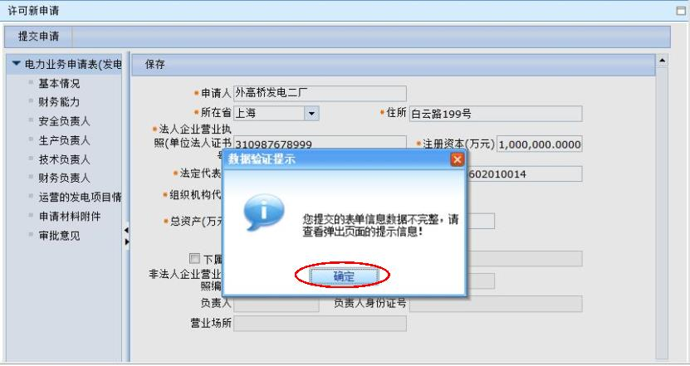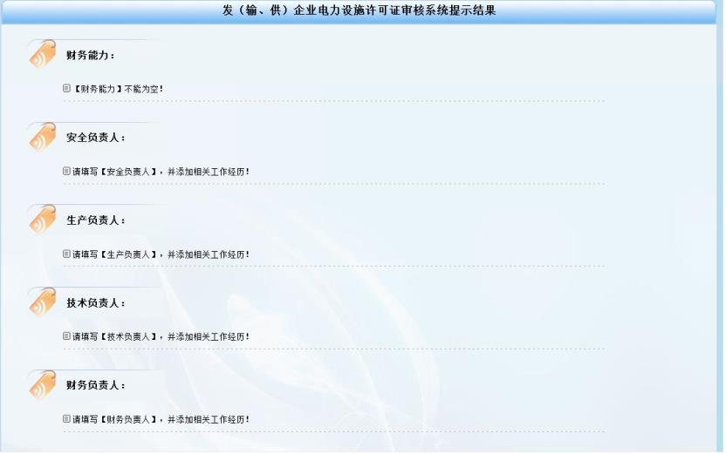

电力业务（发电类）许可申请填报指南

图表2-30材料提交成功

提交成功后，申请材料更新为不可编辑状态。

图表2-31材料提交成功后不可编辑

1.1.2.10查看审批意见

许可申请材料提交后，山东能源监管办将会接收到申请信

息并对申请进行审查，用户可以通过查看审批意见跟踪山东

版权所有 © 2019山东能源监管办

第 22页 ,共 32页

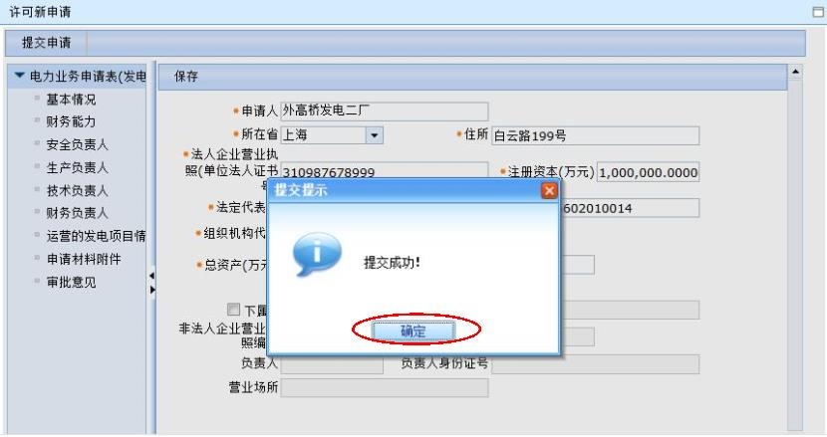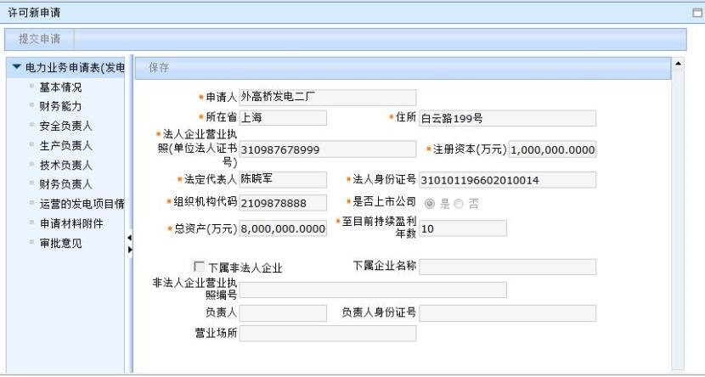

电力业务（发电类）许可申请填报指南

能源监管办审批进度和各环节的审批意见信息。

点击“审批意见”，右侧区域依次显示山东能源监管办各环

节的办理信息。

图表2-32查看审批意见

1.1.3许可延续

电力业务申请人已取得的许可证的有效期将届满6个月

之前，向原许可机关申请许可证有效期延续。

点击“许可延续”请求填写许可延续申请材料，系统自动

判断该期间是否可以发起许可延续申请，

如不符合申请时间要求，系统自动提示，点击“确定”关闭

提示按钮。

版权所有 © 2019山东能源监管办

第 23页 ,共 32页

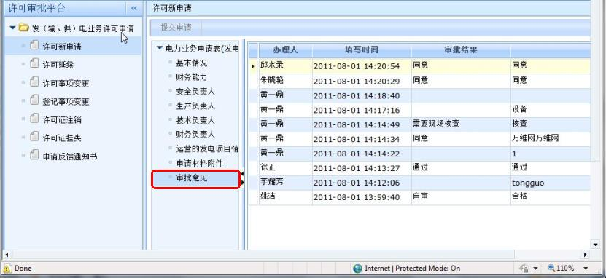

电力业务（发电类）许可申请填报指南

图表2-33许可延续

对于正常的延续申请，填写申请材料，点击“提交申

请”按钮。

图表2-34填写延续申请材料

备注：许可延续的材料填写要求与新申请相同，具体操作参

照许可新申请

版权所有 © 2019山东能源监管办

第 24页 ,共 32页

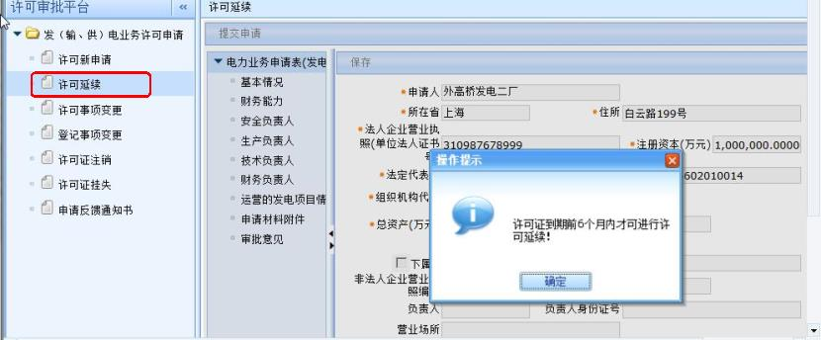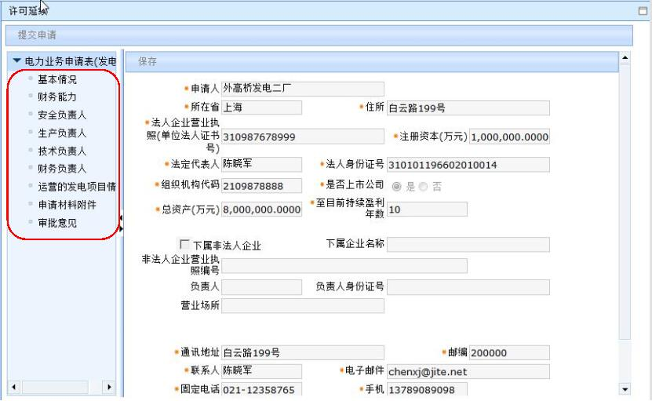

电力业务（发电类）许可申请填报指南

系统提示是否确认提交该申请，点击“确定”提交申请材料，

点击“取消”则不提交申请。

1.1.4许可事项变更

发电企业的发电机组发生变更时，企业需要提交许可事项

变更信息到山东能源监管办资质处。

点击“许可事项变更”进入许可事项变更信息填写页面。

图表2-35许可事项变更

许可事项变更主要机组的新建/改建，取得，转让，退役，

分别在4个标签页进行这4类变更信息的填写。

新建/改建机组：

版权所有 © 2019山东能源监管办

第 25页 ,共 32页

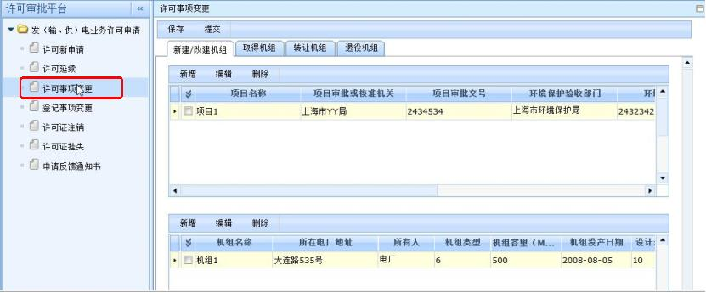

电力业务（发电类）许可申请填报指南

图表2-36新建/改建机组

取得机组

图表2-37取得机组

转让机组

版权所有 © 2019山东能源监管办

第 26页 ,共 32页

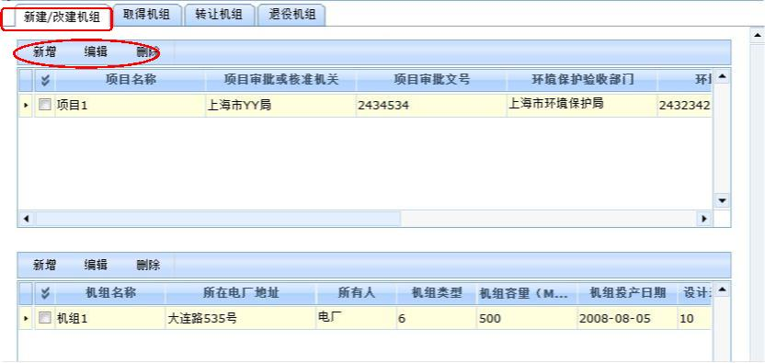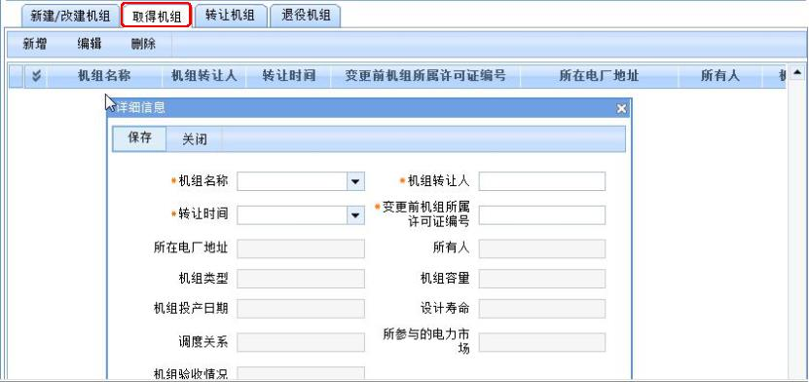

电力业务（发电类）许可申请填报指南

图表2-38转让机组

退役机组

图表2-39退役机组

许可事项变更信息登记完成后，点击“提交”按钮提交许可

事项变更申请。

版权所有 © 2019山东能源监管办

第 27页 ,共 32页

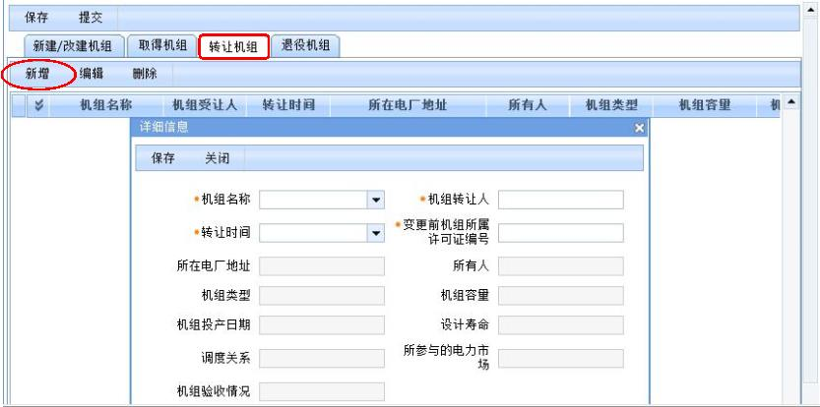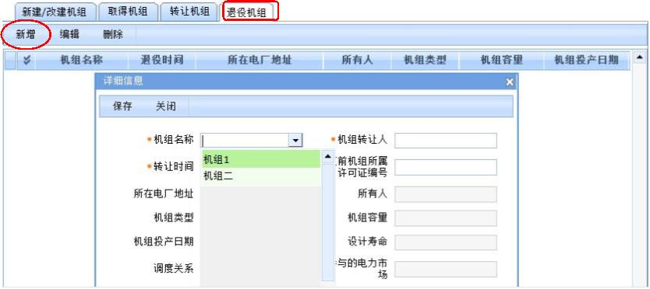

电力业务（发电类）许可申请填报指南

图表2-40提交许可事项变更申请

1.1.5登记事项变更

企业的基本信息：企业名称，住所，法人代表等发生变动

时，需要提交登记事项变更信息到山东能源监管办资质处。

点击“登记事项变更”进入登记事项变更信息填写页面。

基本信息的“通讯地址”，“邮编”发生变化时，直接填写新

的通讯地址和邮编信息，点击“保存”按钮。

图表2-41登记事项变更

版权所有 © 2019山东能源监管办

第 28页 ,共 32页

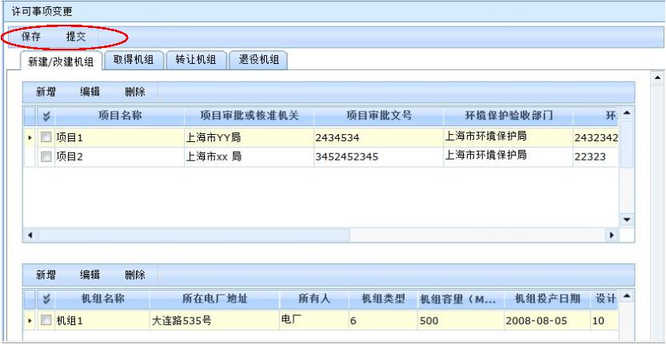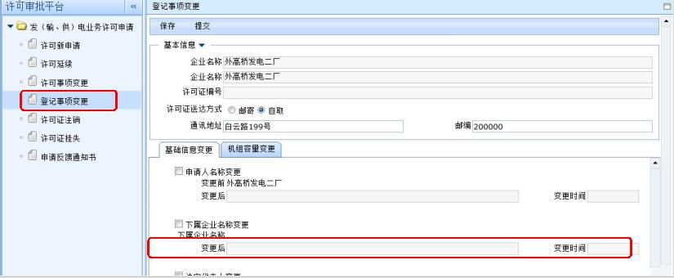

电力业务（发电类）许可申请填报指南

基础信息变更：“企业名称”，“住所”，“法人代表”发

生变更时勾选发生变更的信息项的“”，在“变更后”

输入位置填写变更后的内容。

图表2-42基础信息变更

机组容量变更：

图表2-43机组容量变更

登记事项变更信息登记完成后，点击“提交”按钮提交登记

事项变更申请。

版权所有 © 2019山东能源监管办

第 29页 ,共 32页

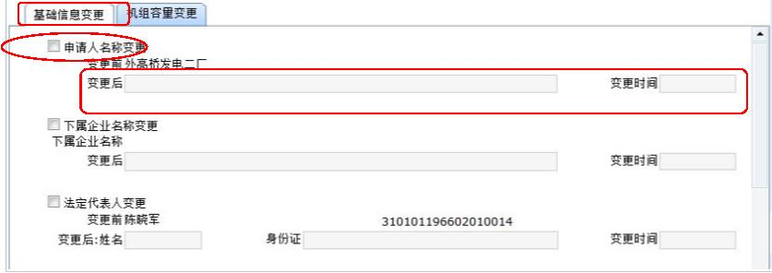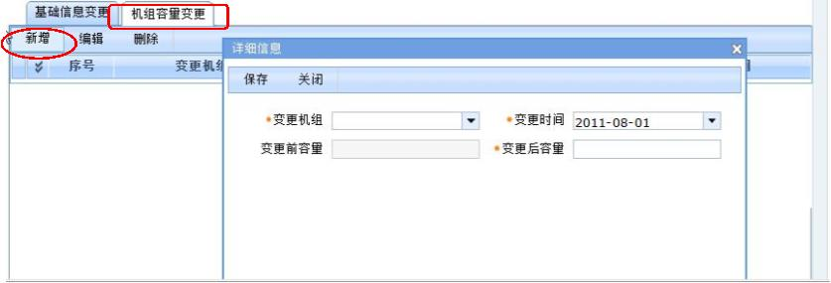

电力业务（发电类）许可申请填报指南

1.1.6许可证注销

企业在特殊情况发生时申请注销已经取得的有效许可证

信息，电力业务许可资质。

点击“许可证注销”菜单进入注销申请页面：

图表2-44许可证注销

填写注销原因，上传附件，点击“提交”按钮。

1.1.7许可证挂失

许可证损毁的，应当及时向许可机关申请补办；许可证

遗失的，应当在规定的媒体上刊登遗失声明，刊登遗失声明

十日后方可向许可机关申请补办。

点击“许可证挂失”菜单进入挂失申请页面：

版权所有 © 2019山东能源监管办

第 30页 ,共 32页

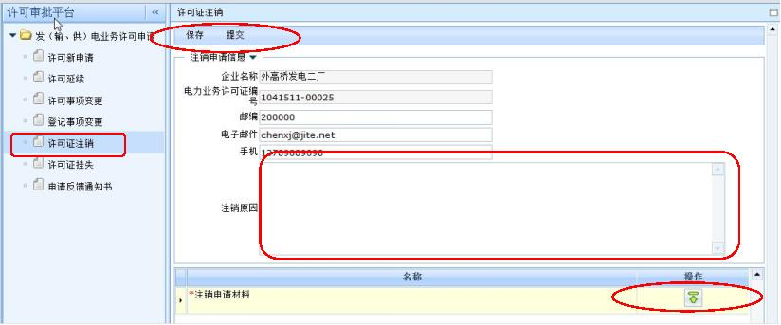

电力业务（发电类）许可申请填报指南

图表2-45许可证挂失

填写挂失情况说明，上传附件。附件中除法人身份证复印件外，其他以许可告知承诺书代替，不再提交相应的证明材料，点击“提交”按钮。

1.1.8申请反馈通知书

许可申请提交后，山东能源监管办审批过程中会发出根据

处理结果发出相应的通知书，如受理通知书，准予许可通知

书等，用户可以通过本系统直接浏览通知书。

点击“申请反馈通知书”菜单进入通知书浏览页面：

版权所有 © 2019山东能源监管办

第 31页 ,共 32页

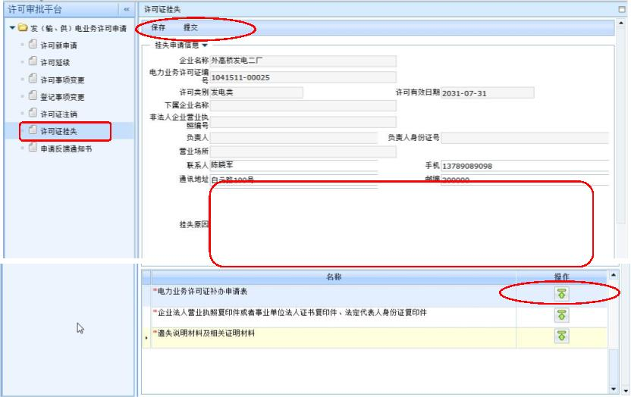

电力业务（发电类）许可申请填报指南

图表2-46查看申请反馈通知书

点击需要浏览的通知书行记录，右侧通知书浏览区域会直接

显示通知书的全文信息。

2系统配置要求与服务支持

2.1系统配置要求

访问本系统时请确保您已连接到internet网络；

浏览器为IE浏览器，版本IE9以下；

系统分辨率1024\*768以上。

版权所有 © 2019山东能源监管办

第 32页 ,共 32页

